Formato 08:

Diagrama de Casos de Uso
- Datos generales del proyecto
Nombre del proyecto | : | Análisis y Diseño de una Plataforma SaaS Multiempresa para la Gestión del Reclutamiento, Evaluación y Selección de Personal – Caso de estudio: Colegio Andino de Huancayo
Integrantes del equipo | : | Coronacion Meza Fredy; Peña Arroyo Anthony; Vila Meza Luis Antonio
Módulo / Sistema | : | Plataforma SaaS multiempresa de reclutamiento, evaluación y selección (línea base RF-01 a RF-27)
Docente | : | Dr. Maglioni Arana Caparachin
Fecha | : | 26/09/2026

Estado de la información de este formato
HECHO VERIFICADO: comprobado en el repositorio (código, pruebas ejecutadas, documentos versionados).
AS-IS PRELIMINAR: reconstrucción del proceso actual hecha por el equipo; sujeta a validación institucional (RR. HH. / Administración del Colegio). No es un procedimiento validado por la institución.
TO-BE PROPUESTO: proceso mejorado diseñado por el equipo; su adopción en la institución no está validada.
SOFTWARE IMPLEMENTADO: comportamiento de la plataforma v1.1 (etiqueta v1.1.0-academic), verificado con pruebas.
EXPERIMENTAL / PROPUESTO: RF-28 (candidato, no implementado), RF-29 (experimental, solo sobre el proceso) y RNF-C (propuesta). No forman parte de la línea base RF-01 a RF-27.
Los casos de uso representan el SOFTWARE IMPLEMENTADO de la línea base RF-01 a RF-27. El diagrama académico está formalizado en PowerDesigner (F29): diagrama «F8 - Casos de Uso Academicos». La vista técnica UC-01 de PowerDesigner (F23) se conserva como referencia y no se modifica.
La plataforma nunca selecciona, descarta ni contrata automáticamente: el ranking calcula, ordena y compara.
La decisión final de selección es humana: la registra el Aprobador / Dirección con confirmación explícita y justificación (RF-23).
Todos los datos de ejemplo son ficticios. No se usan datos personales reales.

- Descripción general del sistema
Describir brevemente el sistema a desarrollar.
Objetivo del sistema.
Gestionar de forma centralizada, trazable y multiempresa el ciclo de reclutamiento, evaluación y selección de personal: desde el requerimiento hasta el cierre de la convocatoria. Los datos de cada organización quedan aislados y la decisión final de selección se reserva a una persona autorizada (Aprobador / Dirección).

Funcionalidades principales.
• Requerimientos de personal (CU-01 a CU-03).
• Vacantes (CU-04 a CU-06).
• Cuenta y postulación (CU-07 a CU-09).
• Seguimiento de postulaciones (CU-10 a CU-12).
• Evaluación y entrevista (CU-13 a CU-15).
• Comparación y ranking (CU-16 y CU-17).
• Decisión humana, selección y cierre (CU-18 a CU-20), con auditoría.

Relación con los requerimientos funcionales.
Los 20 CU cubren RF-01 a RF-26 del Formato 06, sin RF adicionales. RF-27 (auditoría) es transversal: su registro ocurre en todas las acciones críticas y su consulta es una capacidad técnica (UC-RF27), fuera del catálogo académico (decisión D-CU-04). RF-28 y RF-29 son extensiones fuera de esta vista.

Decisión del equipo sobre los casos de uso (F27D)
ID | Decisión
D-CU-01 | Los 20 casos de uso académicos (CU-01 a CU-20) quedan aprobados. No se amplía el catálogo.
D-CU-02 | CU-18 se renombra a «Registrar decisión final humana». RF-23 conserva su ID. Alias histórico: «Registrar decisión final» (F27B y CU-11 agrupado de v1.0).
D-CU-03 | CU-21 «Consultar auditoría»: DIFERIDO. No forma parte del catálogo de esta versión.
D-CU-04 | La consulta de auditoría se documenta como capacidad técnica vinculada a RF-27, sin crear un CU académico.

Nota técnica. Consulta de auditoría vinculada a RF-27 y ACT-03; cubierta por la vista técnica UC-RF27 y fuera del catálogo académico CU-01..CU-20 de esta versión.
- Identificación de actores
ID | Actor | Descripción
ACT-01 | Área solicitante | Interno. Registra, envía y corrige requerimientos; recibe la notificación de rechazo.
ACT-02 | Recursos Humanos | Interno. Valida requerimientos y gestiona vacantes, postulaciones, sesiones, selección y cierre. No toma la decisión final.
ACT-03 | Aprobador / Dirección | Interno. Aprueba o rechaza requerimientos, consulta la comparación, registra la decisión final humana y consulta la auditoría.
ACT-04 | Postulante | Externo. Gestiona su cuenta, su perfil, su CV y sus postulaciones; recibe convocatorias, avisos y resultados propios.
ACT-05 | Evaluador | Interno. Registra puntajes, resultado y observaciones de las sesiones que tiene asignadas.

El Sistema no es un actor: valida, calcula, notifica y audita como parte de los casos (inclusiones). No existen actores de superadministración ni de facturación (OUT-01 a OUT-03). El servicio de riesgo operacional (RF-29) es un actor secundario experimental que solo aparece en la vista técnica UC-RF.
- Identificación de casos de uso
ID | Caso de uso | Descripción
CU-01 | Registrar requerimiento de personal | El área registra la necesidad de personal.
CU-02 | Validar y corregir requerimiento | RR. HH. valida u observa; el área corrige y reenvía.
CU-03 | Aprobar o rechazar requerimiento | La Dirección decide sobre el requerimiento validado; el rechazo se notifica.
CU-04 | Registrar perfil y criterios del puesto | RR. HH. crea la vacante con perfil y criterios ponderados.
CU-05 | Configurar y validar vacante | RR. HH. configura la convocatoria; el sistema valida.
CU-06 | Publicar vacante | RR. HH. publica la vacante válida en el portal.
CU-07 | Gestionar cuenta y acceso | El postulante crea su cuenta e inicia sesión.
CU-08 | Gestionar perfil y CV | El postulante completa su perfil y carga su CV.
CU-09 | Registrar postulación | El postulante postula y recibe la confirmación.
CU-10 | Consultar y revisar postulaciones | Revisa el listado por vacante y el expediente.
CU-11 | Registrar preselección o descarte | RR. HH. preselecciona o descarta con motivo interno.
CU-12 | Gestionar cambio de etapa | RR. HH. cambia la etapa; el postulante recibe el aviso.
CU-13 | Programar evaluación | RR. HH. programa la evaluación; se envía la convocatoria.
CU-14 | Programar entrevista | RR. HH. programa la entrevista; se envía la convocatoria.
CU-15 | Registrar resultados de evaluación y entrevista | El evaluador asignado registra puntajes y resultado.
CU-16 | Validar rangos y ponderaciones | Validación incluida por la configuración, el registro de resultados y el ranking.
CU-17 | Consultar ranking y comparación | Ranking y comparación explicables. No selecciona.
CU-18 | Registrar decisión final humana | Decisión humana del Aprobador / Dirección, con confirmación explícita y justificación. El ranking no elige.
CU-19 | Registrar selección | RR. HH. aplica la decisión registrada.
CU-20 | Cerrar convocatoria y notificar resultado | RR. HH. cierra con selección; cada postulante recibe su resultado.

- Relación actores-casos de uso
Actor | Caso de uso
ACT-01 Área solicitante | CU-01, CU-02
ACT-02 Recursos Humanos | CU-02, CU-04, CU-05, CU-06, CU-10, CU-11, CU-12, CU-13, CU-14, CU-17, CU-19, CU-20
ACT-03 Aprobador / Dirección | CU-03, CU-10, CU-17, CU-18
ACT-04 Postulante | CU-07, CU-08, CU-09
ACT-05 Evaluador | CU-15
— (caso incluido) | CU-16, incluido por CU-05, CU-15 y CU-17

- Diagrama de casos de uso
Insertar aquí el diagrama elaborado con herramienta UML.
Diagrama formal modelado en PowerDesigner 16.6 (Fase 29): diagrama «F8 - Casos de Uso Academicos» del modelo F29_UML_Academico.oom, paquete F8. Cinco actores, CU-01 a CU-20 en cinco áreas funcionales y CU-16 incluido desde CU-05, CU-15 y CU-17. Las figuras 2 y 3 amplían sus dos mitades y no añaden contenido.
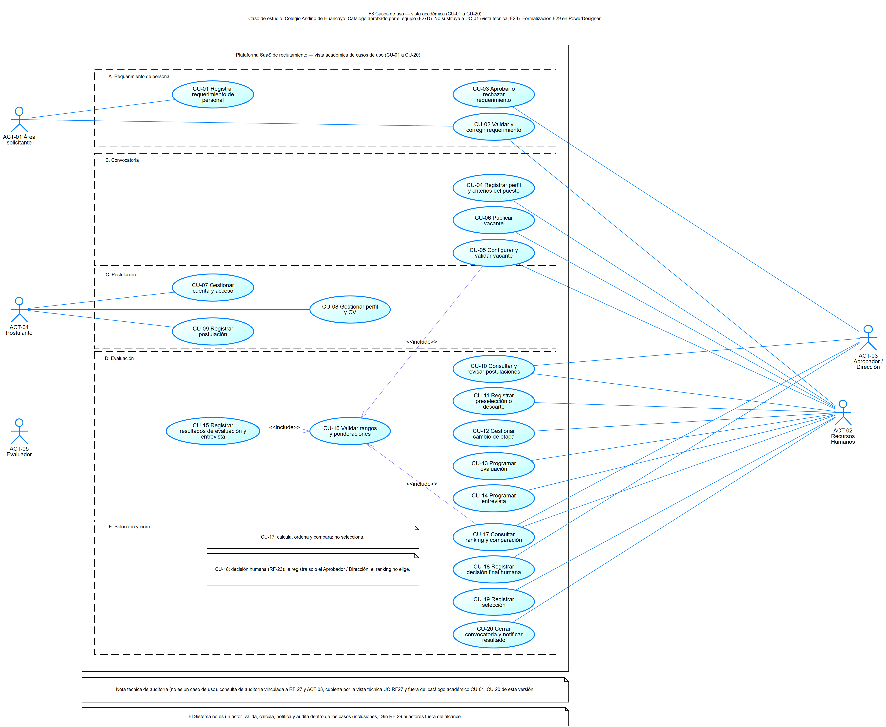
Figura 1. Diagrama de casos de uso, vista académica (CU-01 a CU-20): exportación formal de PowerDesigner (F29), F8_Casos_de_Uso_Academicos.png.
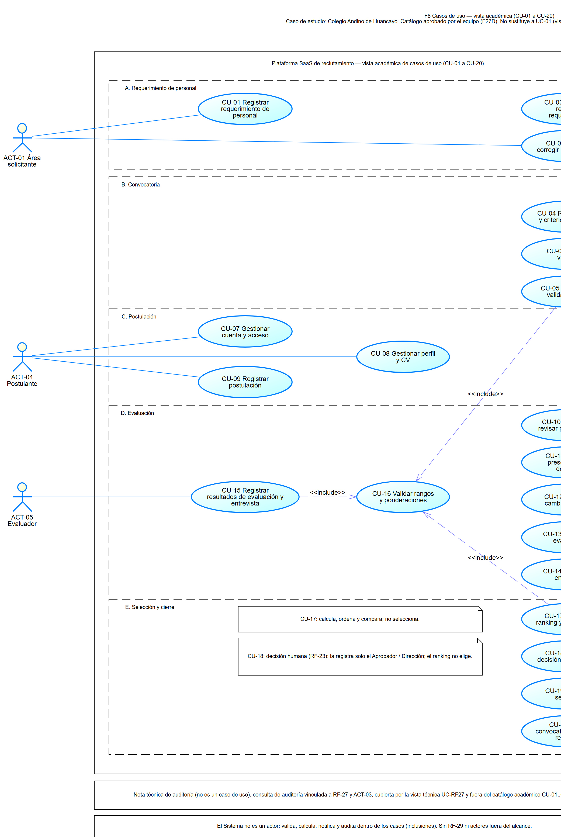
Figura 2. Ampliación de la figura 1 (franja del 0 % al 55 % del ancho): actores ACT-01, ACT-04 y ACT-05 y áreas A a E. Recorte sin retoque de la exportación formal.
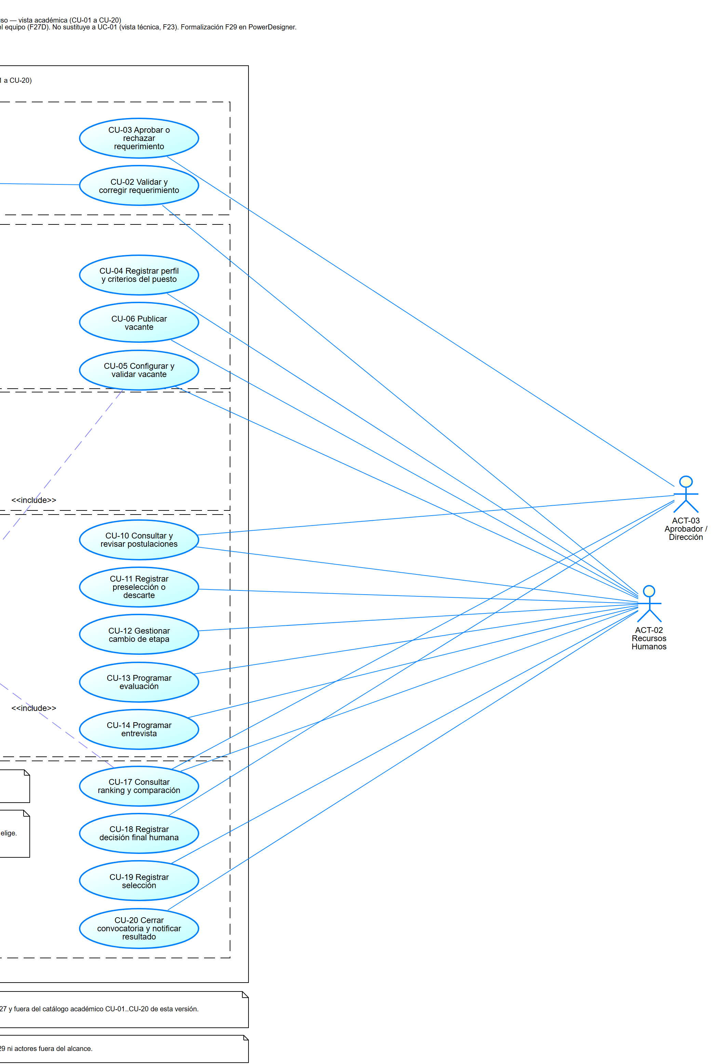
Figura 3. Ampliación de la figura 1 (franja del 45 % al 100 % del ancho): áreas A a E y actores ACT-02 y ACT-03. Recorte sin retoque de la exportación formal.
PowerDesigner señala CU-16 como caso sin actor directo (Check Model): es esperado, porque CU-16 es un caso incluido. CU-21 «Consultar auditoría» sigue DIFERIDO y no aparece en el diagrama. El borrador de la F27B–F28 (diagramas/draft/) queda como antecedente: DRAFT / SUPERSEDED BY F29 FORMAL EXPORT.
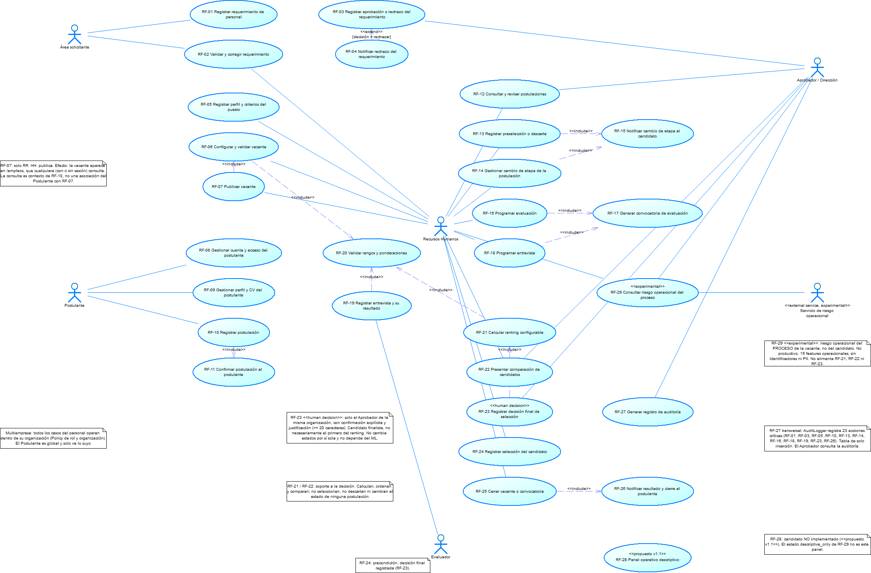
Figura 4. Referencia técnica: UC-01 de PowerDesigner (F23), un caso por RF. Exportación versionada, sin cambios.
No se modificó el OOM de la F23. Captura real de PowerDesigner, tomada con el modelo reabierto desde el disco:
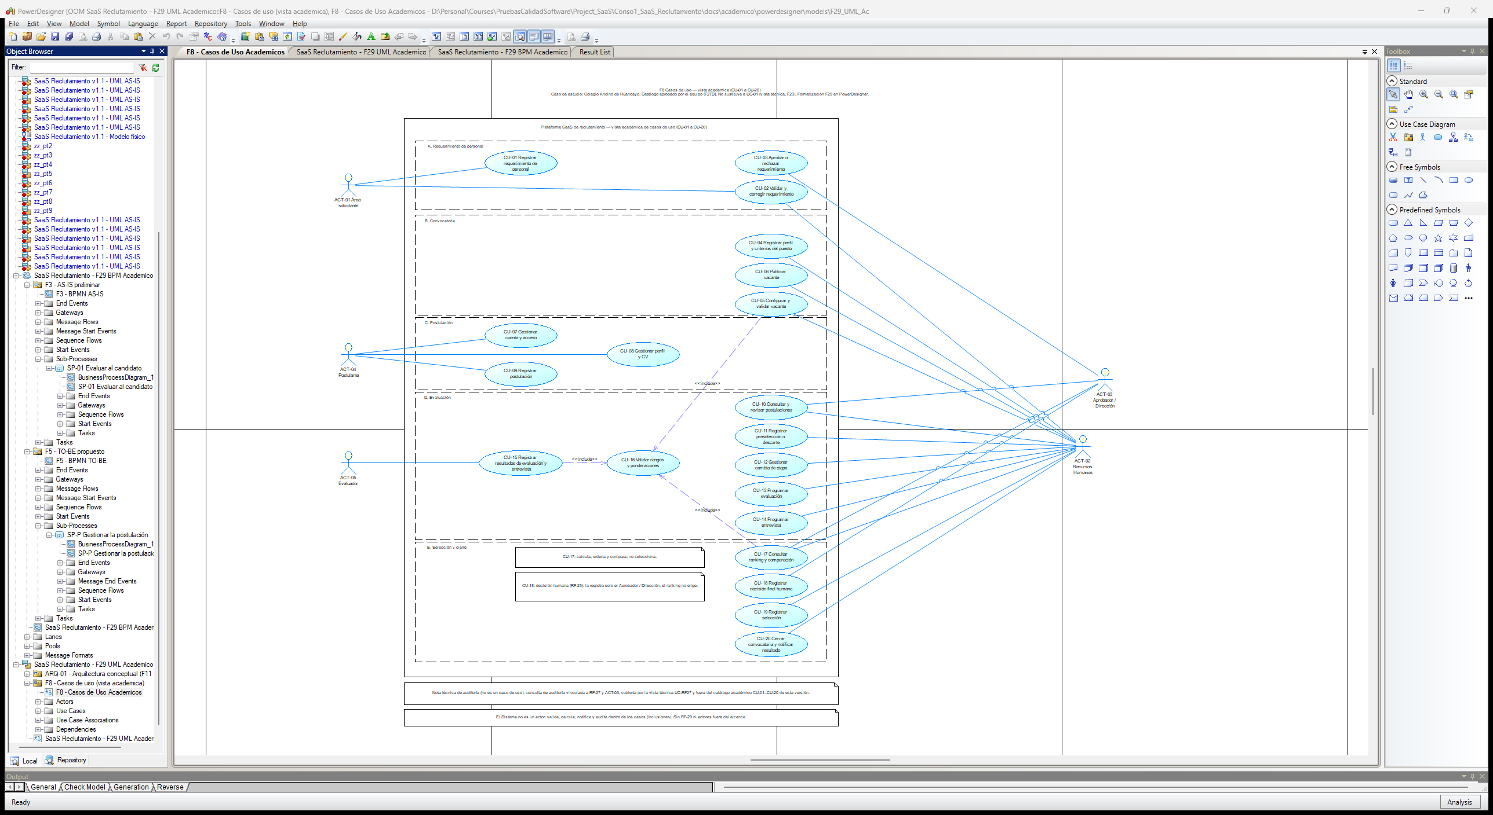
Figura 5. Captura de PowerDesigner: diagrama «F8 - Casos de Uso Academicos» y paquete F8 en el Object Browser.
- Relación con los requerimientos y correspondencia de vistas
CU académico (F9) | CU agrupado (v1.0) | UC-RF (F22/F23) | Actor | RF | Alcance (F9)
CU-01 Registrar requerimiento de personal | CU-01 | UC-RF01 | ACT-01 | RF-01 | IN-01
CU-02 Validar y corregir requerimiento | CU-01 (corregir) · CU-02 (validar) | UC-RF02 | ACT-01, ACT-02 | RF-02 | IN-01
CU-03 Aprobar o rechazar requerimiento | CU-03 | UC-RF03, UC-RF04 «extend» | ACT-03 | RF-03, RF-04 | IN-01
CU-04 Registrar perfil y criterios del puesto | CU-04 | UC-RF05 | ACT-02 | RF-05 | IN-02
CU-05 Configurar y validar vacante | CU-04 | UC-RF06 | ACT-02 | RF-06 | IN-02
CU-06 Publicar vacante | CU-04 | UC-RF07 | ACT-02 | RF-07 | IN-02
CU-07 Gestionar cuenta y acceso | CU-05 | UC-RF08 | ACT-04 | RF-08 | IN-03
CU-08 Gestionar perfil y CV | CU-05 | UC-RF09 | ACT-04 | RF-09 | IN-03
CU-09 Registrar postulación | CU-06 | UC-RF10, UC-RF11 «include» | ACT-04 | RF-10, RF-11 | IN-03
CU-10 Consultar y revisar postulaciones | CU-07 | UC-RF12 | ACT-02, ACT-03 | RF-12 | IN-04
CU-11 Registrar preselección o descarte | CU-07 | UC-RF13, UC-RF15 «include» | ACT-02 | RF-13 | IN-04
CU-12 Gestionar cambio de etapa | CU-07 | UC-RF14, UC-RF15 «include» | ACT-02 | RF-14, RF-15 | IN-04
CU-13 Programar evaluación | CU-08 | UC-RF16, UC-RF17 «include» | ACT-02 | RF-16, RF-17 | IN-05
CU-14 Programar entrevista | CU-08 | UC-RF18, UC-RF17 «include» | ACT-02 | RF-18 | IN-05
CU-15 Registrar resultados de evaluación y entrevista | CU-09 | UC-RF19 | ACT-05 | RF-19 | IN-05
CU-16 Validar rangos y ponderaciones | CU-04 · CU-09 | UC-RF20 | — (incluido) | RF-20 | IN-06
CU-17 Consultar ranking y comparación | CU-10 | UC-RF21, UC-RF22 | ACT-02, ACT-03 | RF-21, RF-22 | IN-06
CU-18 Registrar decisión final humana | CU-11 | UC-RF23 «human decision» | ACT-03 | RF-23 | IN-07
CU-19 Registrar selección | CU-12 | UC-RF24 | ACT-02 | RF-24 | IN-07
CU-20 Cerrar convocatoria y notificar resultado | CU-12 | UC-RF25, UC-RF26 «include» | ACT-02 | RF-25, RF-26 | IN-07
— (transversal; fuera del catálogo CU-01..CU-20) | CU-13 | UC-RF27 | Sistema (registro) · ACT-03 (consulta) | RF-27 | IN-08

RF-27: El F9 lo rotula «Incluido en CU-18»; desde la F27D se separa de RF-23 (decisión D-CU-04). RF-23 queda solo en CU-18 → UC-RF23.
Los 13 CU agrupados de v1.0 (se conservan)
CU (v1.0) | Caso de uso | Actor | RF
CU-01 | Gestionar requerimiento de personal | Área solicitante | RF-01, RF-02
CU-02 | Validar requerimiento | RR. HH. | RF-02
CU-03 | Aprobar o rechazar requerimiento | Aprobador / Dirección | RF-03, RF-04
CU-04 | Configurar y publicar vacante | RR. HH. | RF-05, RF-06, RF-07, RF-20
CU-05 | Registrarse y gestionar perfil/CV | Postulante | RF-08, RF-09
CU-06 | Postular a una vacante | Postulante | RF-10, RF-11
CU-07 | Revisar postulaciones y gestionar etapas | RR. HH. | RF-12, RF-13, RF-14, RF-15
CU-08 | Programar evaluación o entrevista | RR. HH. | RF-16, RF-17, RF-18
CU-09 | Registrar resultados de evaluación/entrevista | Evaluador | RF-19, RF-20
CU-10 | Consultar ranking y comparación | RR. HH., Aprobador / Dirección | RF-21, RF-22
CU-11 | Registrar decisión final | Aprobador / Dirección | RF-23
CU-12 | Registrar selección y cerrar convocatoria | RR. HH. | RF-24, RF-25, RF-26
CU-13 | Consultar auditoría | Aprobador / Dirección | RF-27

Las tres vistas se conservan: 20 CU académicos (F9), 13 CU agrupados (informe v1.0) y 29 UC-RF técnicos (F22/F23, uno por RF, con UC-RF28 candidato y UC-RF29 experimental). No se renumera ninguna.
- Observaciones
ID | Tema | Observación
O-F8-01 | Nombres de CU-01 a CU-20 | Resuelto (decisión del equipo, F27D). El F9 solo numeraba los CU; la F27B les asignó el nombre del RF principal que agrupan. El equipo aprobó los 20 CU, con CU-18 renombrado a «Registrar decisión final humana».
O-F8-02 | Consulta de auditoría | CU-21 «Consultar auditoría»: DIFERIDO (decisión del equipo, F27D). No se añade al catálogo de esta versión. Consulta de auditoría vinculada a RF-27 y ACT-03; cubierta por la vista técnica UC-RF27 y fuera del catálogo académico CU-01..CU-20 de esta versión.
O-F8-03 | CU-16 sin actor directo | Es un caso incluido («include») por CU-05, CU-15 y CU-17. Sus actores indirectos son RR. HH. (al configurar) y el Evaluador (al registrar). En UML es válido; no es un caso huérfano.
O-F8-04 | CU-10 y el Aprobador | El F9 asigna CU-10 solo a RR. HH. La implementación también permite la consulta del Aprobador / Dirección (UC-RF12), así que se asocian ambos. El F9 publicado no se modifica.
O-F8-05 | Convocatoria de la entrevista | La entrevista también envía la convocatoria de RF-17 (UC-RF18 incluye UC-RF17), aunque el nombre del RF dice «evaluación».
O-F8-06 | Antecedente superado | El diagrama de CU del F9 v1.0 (anexo B) mostraba al Administrador de la Organización, al Superadministrador SaaS, suscripciones y banco de talentos, que están fuera del alcance. La F24 lo sustituyó por UC-01 (D-04). Se conserva solo como antecedente.
O-F8-07 | Extensiones | RF-28 (candidato) y RF-29 (experimental) no forman parte de los 20 CU. Solo aparecen en la vista técnica UC-RF (UC-RF28 «propuesto v1.1», UC-RF29 «experimental»).

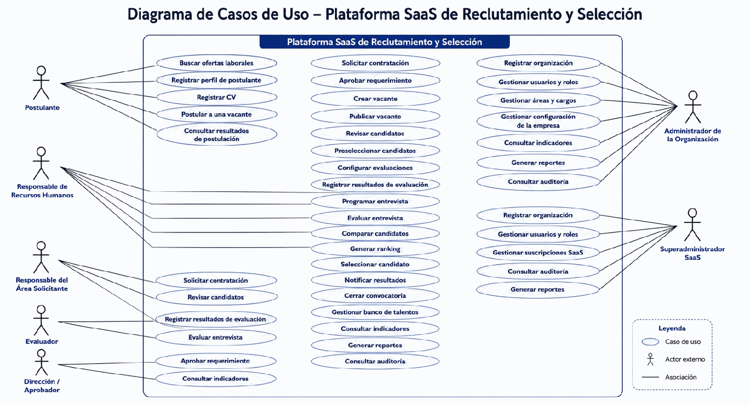
Figura 6. Antecedente superado: diagrama de CU del F9 v1.0 (anexo B, copia sin modificar). Incluye actores fuera del alcance (O-F8-06).

